专题02 滑轮（解析版）
一、单选题
1.下列关于定滑轮的说法中错误的是$( )$
A. 定滑轮不仅能省力而且能改变力的方向
B. 定滑轮不能省力但是能改变力的方向
C. 定滑轮是一个等臂杠杆
D. 定滑轮不能省距离
【答案】A
【解析】解：定滑轮的特点是不能够省力，但可以改变力的方向，实质是一等臂杠杆
2.如图所示，甲、乙是由相同的滑轮组装的滑轮组，分别用两装置将质量相等的重物匀速提升相同的高度，空气阻力、摩擦、滑轮和绳子的质量均不计．下列说法正确的是$( )$
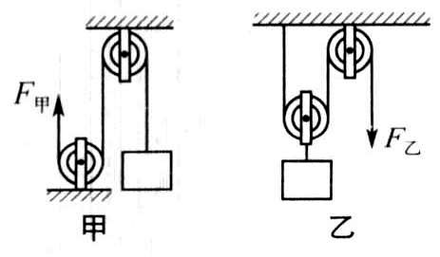
A. 甲的拉力等于乙的拉力
B. 甲的拉力等于乙的拉力的3倍
C. 乙拉绳子的速度是甲拉绳子速度的2倍
D. 甲拉绳子的距离等于乙拉绳子距离的$\frac{1}{2}$
【答案】D
【解析】解：图甲中两个都是定滑轮，$F_{甲}=G$，图乙中由一定滑轮和一动滑轮组成，承担物重的绳子段数$n=2$，$F_{乙}=\frac{1}{2}G$，则$F_{甲}=2F_{乙}$；由于提升物体的时间未知，则拉绳子的速度无法比较；因$s_{甲}=h$，$s_{乙}=2h$，则$s_{甲}=\frac{1}{2}s_{乙}$．
3.要用滑轮组匀速提升重$1250 N$的物体，而绳子最多能承受$250 N$的力，若不计滑轮重及摩擦，则滑轮组中至少有$( )$
A. 一只定滑轮和两只动滑轮 B. 两只定滑轮和一只动滑轮
C. 两只定滑轮和两只动滑轮 D. 两只定滑轮和三只动滑轮
【答案】C
【解析】解：绳子段数$n=\frac{G}{F}=\frac{1250 N}{250 N}=5$，5段绳子至少需要两个动滑轮．一只定滑轮无法满足绕绳要求．
4.如图所示为一种手摇升降晾衣架示意图．它由4个定滑轮和2个动滑轮组成，绳子的尾端绕在一个固定在墙壁的旋轮上，旋转摇柄可以使晾衣架升降．假设在升降过程中衣架横梁保持水平，若衣服和晾衣架等总重$30 N$，每个滑轮重$10 N($各种摩擦力及绳重忽略不计$)$，则静止时绳子拉力为$( )$
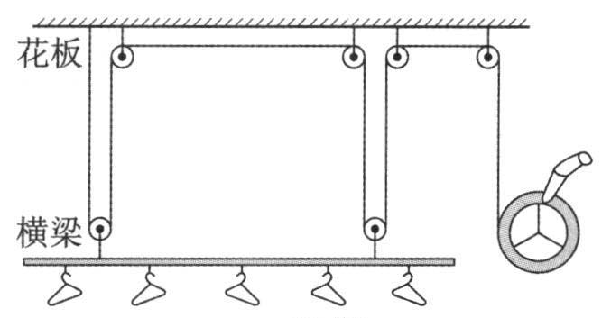
A. $25 N$ B. $12.5 N$ C. $22.5 N$ D. $20 N$
【答案】B

5.如图所示，在一水平地面上，木箱重$400 N$，受到的摩擦力为$200 N$，用力F拉动木箱使它匀速直线运动了$3 m($不计滑轮重及绳与滑轮间的摩擦$)$，下列说法正确的是$( )$
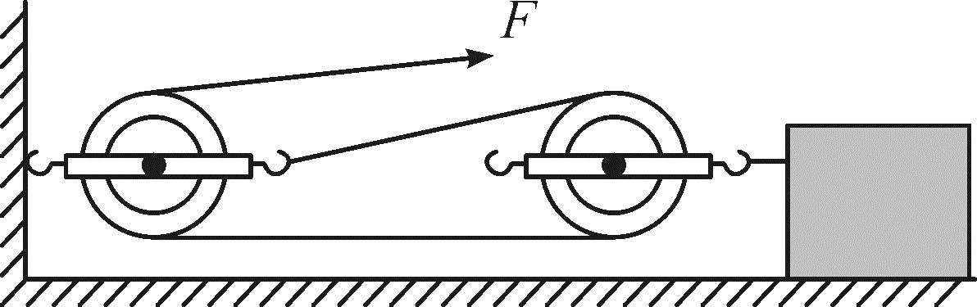
A. 拉力F的大小为$400 N$ B. 拉力F的大小为$200 N$
C. 绳自由端移动了$6 m$ D. 绳自由端移动了$9 m$
【答案】C
【解析】解：由图知，$n=2$，
AB、不计滑轮重及绳与滑轮间的摩擦，则拉力：$F=\frac{1}{2}f=\frac{1}{2}×200N=100N$，故A、B都错误；
CD、绳自由端移动的距离：$s=2s_{物}=2×3m=6m$，故C正确、D错误。
故选：C。
由图知，水平使用滑轮组，$n=2$，不计滑轮重及绳与滑轮间的摩擦，拉力$F=\frac{1}{2}f$；拉力端移动的距离等于物体移动距离的2倍。
本题考查了使用滑轮组拉力和拉力端移动距离的计算，水平使用滑轮组，拉力是为了克服物体与地面间的摩擦，木箱重为干扰因素。
6.如图所示装置中，若拉力$F=4N$，则甲、乙两弹簧的读数分别为$( )$
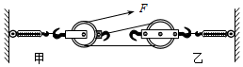
A. 8N，8N B. 12N，8N C. 8N，12N D. 12N，12N
【答案】B
【解析】解：由图知，滑轮组承担左边拉力的绳子股数$n=3$，不计滑轮、弹簧秤及轻绳的质量，拉力$F=\frac{1}{3}F_{左}$，
滑轮组受到水平向左的拉力$F_{左}=3F=3×4N=12N$，根据力的相互作用性可知，甲弹簧秤的读数为12N；
滑轮组承担右边拉力的绳子股数$n=2$，不计滑轮、弹簧秤及轻绳的质量，拉力$F=\frac{1}{2}F_{右}$，
滑轮组受到水平向右的拉力$F_{右}=2F=2×4N=8N$，根据力的相互作用性可知，乙弹簧秤的读数为8N。
故选：B。
水平使用滑轮组，分析滑轮组承担左、右边拉力的绳子股数n，不计滑轮、弹簧秤及轻绳的质量，拉力$F=\frac{1}{ n}F_{拉}$，据此得出甲、乙弹簧秤的读数。
本题考查了水平使用滑轮组时拉力的计算，确定承担物重的绳子股数和整体受力分析是解答本题的关键。
7.如图所示装置中，物体甲20N，乙10N。甲、乙之间用一根轻绳通过定滑轮相连，沿着水平方向的拉力F的大小为5N时，物体甲恰能在光滑的水平桌面上向左做匀速直线运动。不计滑轮处摩擦，下列说法中正确的是$( )$
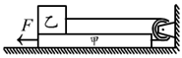
A. 物体甲受到乙给它的摩擦力为5N
B. 物体乙受到的运动阻力为5N
C. 竖直墙面对滑轮沿水平方向的拉力为5N
D. 甲乙两物体的物重不同，受到摩擦力的大小也不同
【答案】C
【解析】
【分析】
对物体甲进行受力分析，甲在水平方向上受到向左拉力，绳子向右的拉力，乙对它向右的摩擦力，这三个力在水平方向平衡．据此进行解答．
本题考查物体在平衡状态下的受力分析，要注意本题中对甲、乙单独进行分析，明确其受到哪几个力的作用，还要知道在光滑的水平面上，物体不受摩擦力．
【解答】
A.乙物体受绳子向右的拉力和甲对乙向左的摩擦力做匀速运动，所以$F_{右}=f$，物体甲在水平面上做匀速直线运动，受到向左的拉力F和绳子对它向右的拉力$F_{右}$及乙对甲向右的摩擦力f，所以$F=f+F_{右}=2f$，所以，物体甲受到乙给它的摩擦力$f=\frac{F}{2}=\frac{5N}{2}=2.5N$，故A错误；
B.乙物体受绳子向右的拉力和甲对乙向左的摩擦力做匀速运动，所以$F_{右}=f=2.5N$，所以物体乙受到的运动阻力为$2.5N$，故B错误；
C.定滑轮静止，在水平方向上定滑轮受到两根绳子向左的拉力等于竖直墙面对滑轮沿水平方向的拉力，每根绳子上的拉力为$2.5N$，所以竖直墙面对滑轮沿水平方向的拉力为$2.5N×2=5N$，故C正确；
D.甲乙受到的摩擦力是相互作用力，大小相等，故D错误。
故选C。

8.如图所示，物体A、B的重分别为20N、10N，滑轮和绳子的重忽略不计，此时物体A在水平面上向右作匀速直线运动，若用力F向左拉物体A，使物体A向左作匀速直线运动，则$( )$
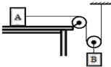
A. $F=20N$ B. $F=10N$ C. $F=5N$ D. $F=30N$
【答案】B
【解析】
【分析】
此题考查了滑轮组的省力特点及二力平衡条件的应用，能够判断出摩擦力的大小和方向是解决此题的关键。
由图知，此滑轮组由2段绳子承担物重，所以$F=\frac{1}{2}G_{B}$，根据二力平衡条件确定出摩擦力的大小；
当拉动A向左运动时，摩擦力的方向水平向右，根据二力平衡条件确定出拉力的大小。
【解答】
由图知，此滑轮组由2段绳子承担物重，所以绳子的拉力：$F_{A}=\frac{1}{2}G_{B}=\frac{1}{2}×10N=5N$；
在水平方向A受到的摩擦力和绳对A的拉力平衡，所以$f=F_{A}=5N$，方向水平向左；
若使物体A向左作匀速直线运动，则A受摩擦力水平向右，则$F'=F_{A}+f=5N+5N=10N$。
故选B。
9.如图所示，吊篮重400N，动滑轮总重50N，定滑轮总重40N，人的重力为600N，人在吊篮里拉着绳子不动时，人需用力$( )$
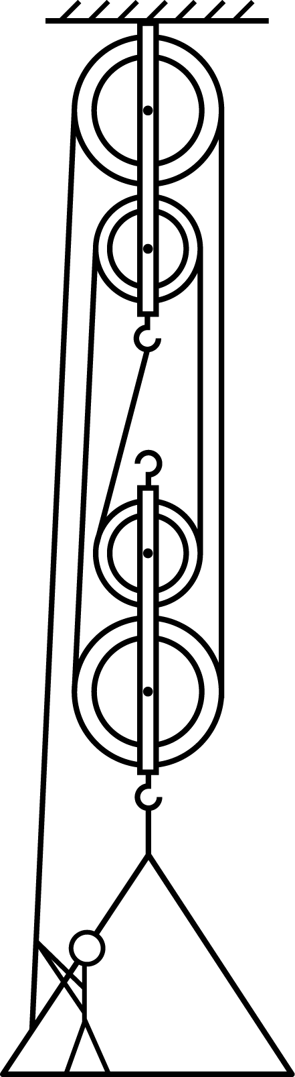
A. 218N B. 220 N C. 210 N D. 236 N
【答案】C
【解析】
【分析】
解答该题须采用整体思想，把动滑轮、人和吊篮作为一个整体进行分析，这是解答此题的关键。
此题可用整体法来进行分析，把动滑轮、人和吊篮作为一个整体，当吊篮不动时，整个系统处于平衡状态，那么5段绳子所承受的拉力正好是人、动滑轮和吊篮的重力和。可据此求解。
【解答】
将人、吊篮、动滑轮看作一个整体，由于他们处于静止状态，受力平衡。
则人的拉力$F=\frac{1}{5}×(400N+50N+600N)=210N$，故C选项正确，ABD选项错误。
故选C。

10.如图是上肢力量健身器示意图，杠杆AB可绕O点在竖直平面内转动，$AO:OB=2:1$，配重的重力为$150 N$，重力为$600 N$的健身者通过细绳在B点施加竖直向下的拉力为$F_{1}$时，杠杆在水平位置平衡，配重对地面的压力为$100 N$，在B点施加竖直向下的拉力为$F_{2}$时，杠杆仍在水平位置平衡，配重对地面的压力为$70 N.$已知$F_{1}:F_{2}=2:3$，杠杆AB和细绳的质量及所有摩擦均忽略不计，下列说法正确的是 $($ $)$
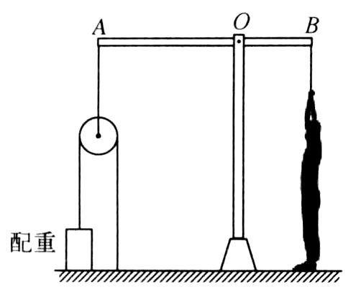
A. 该装置中，滑轮重力为$30 N$
B. 第一次健身者的拉力为$260 N$
C. 该健身者可以将该配重拉起
D. 配重对地面的压力为$80 N$时，健身者在B点施加竖直向下的拉力为$320 N$
【答案】D
【解析】当健身者通过细绳在B点施加竖直向下的拉力为$F_{1}$时，杠杆在水平位置平衡，配重对地面的压力为$100 N$，压力和地面对配重的支持力是一对相互作用力，大小相等，则绳子对配重的拉力$F=G-F_{支}=150 N-100 N=50 N$，则绳子对动滑轮的拉力$F_{A}=2F+G_{动}=2×50 N+G_{动}=100 N+G_{动}$，根据杠杆平衡条件可知：$F_{1}×OB=F_{A}×AO$，且$AO:OB=2:1$，则$F_{1}=\frac{F_{A}×AO}{OB}=2F_{A}=2×(100N+G_{动})=200N+2G_{动}$；同理：在B点施加竖直向下的拉力为$F_{2}$时，杠杆仍在水平位置平衡，配重对地面的压力为$70 N$，则绳子对配重的拉力$F'=G-{F'}_{支}=150N-70N=80N$，则绳子对动滑轮的拉力${F'}_{A}=2F'+G_{动}=2×80N+G_{动}=160N+G_{动}$，根据杠杆平衡条件可知：$F_{2}×OB={F'}_{A}×AO$，则$F_{2}=2{F'}_{A}=2×(160N+G_{动})=320N+2G_{动}.$由题知，$F_{1}:F_{2}=2:3$，即$\frac{F_{1}}{F_{2}}=\frac{200N+2G_{动}}{320N+2G_{动}}=\frac{2}{3}$，解得动滑轮的重力$G_{动}=20 N$，故A错误．第一次健身者的拉力$F_{1}=200 N+2G_{动}=200 N+2×20 N=240 N$，故B错误．若健身者把配重拉起，则绳子对A处的拉力${F''}_{A}=2G+G_{动}=2×150N+20N=320N$，健身者对B端拉力$F_{B}=2{F''}_{A}=2×320N=640N$，由于健身者的体重最大为$600 N$，无法提供$640 N$的拉力，故无法将配重全部拉起来，故C错误．配重对地面的压力为$80 N$时，绳子对配重的拉力$F''=G-{F''}_{支}=150N-80N=70N$，则绳子对动滑轮的拉力${F''}_{A}=2F''+G_{动}=2×70N+20N=160N$，根据杠杆平衡条件，可知健身者在B施加竖直向下的拉力${F'}_{B}=2{F''}_{A}=2×160N=320N$，故D正确．
二、多选题
11.工人用如图所示的装置运送砂石，下列说法正确的是$( )$
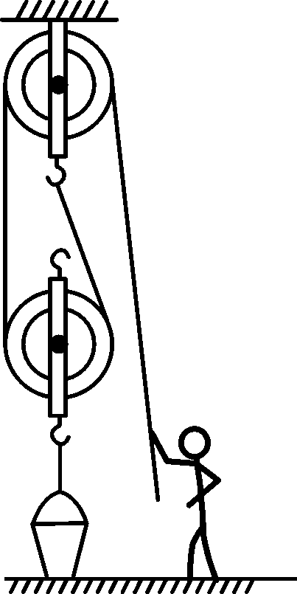
A. 滑轮组中的动滑轮能改变拉力的大小
B. 图中动滑轮相当于一个省力杠杆
C. 绳子自由端下拉$1 m$，桶上升$2 m$
D. 质量为$65 kg$的工人利用该滑轮组能提起$150 kg$的砂石
【答案】AB
【解析】
【分析】
本题考查了动滑轮、滑轮组的特点，本题关键是知道：工人提供的最大拉力等于自身重力。
$(1)(2)$动滑轮实质是动力臂等于阻力臂二倍的杠杆，属于省力杠杆；
$(3)$由图知，$n=2$，拉力端移动距离$s=2h$；
$(4)$工人提供的最大拉力等于自身重力；利用该滑轮组能提起的最大物重$G_{最大}=2F_{最大}$，利用$G=mg$求提升最大质量。
【解答】
$AB.$动滑轮实质是动力臂等于阻力臂二倍的杠杆，属于省力杠杆，所以滑轮组中的动滑轮能改变拉力的大小，故AB正确；
C.由图知，$n=2$，拉力端移动距离$s=2h$，若绳子自由端下拉1m，则桶上升$0.5m$，故C错误；
D.工人向下拉绳子时，绳子会对人施加向上的拉力，为避免人被绳子拉上去，
所以人提供的最大拉力$F_{最大}=G_{人}=m_{人}g=65kg×10N/kg=650N$；
不计绳重、动滑轮重和摩擦时，利用该滑轮组能提起的最大物重$G_{最大}=2F_{最大}=2×650N=1300N$，
则提升物体的最大质量：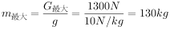，故D错误。
故选AB。

12.用如图所示的滑轮组，拉重20N的木块前进。当作用在绳自由端的水平拉力$F=3N$时，木块恰能在水平桌面上做匀速直线运动。若木块5s内沿此水平桌面匀速前进了$0.2m$，则在此过程中，下面说法正确的是$($不计滑轮重、绳重及轴摩擦$)($ $)$
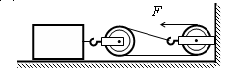
A. 木块受摩擦力为6N
B. 绳子自由端移动的速度为$0.4m/s$
C. 竖直墙受到的拉力为9N
D. 以动滑轮为参照物，木块是运动的
【答案】AC
【解析】
【分析】
本题主要考查滑轮组中相关量的计算、运动的描述、速度的计算、平衡状态及相互作用力，知识点多，综合性较强，有一定的难度。
解题的关键是根据图示找出滑轮组绳子的有效股数，由图可知，滑轮组绳子的有效股数$n=2$，求出绳子自由端移动的距离，即可求出绳子自由端移动的速度，由滑轮组拉力公式求出木块受到的滑动摩擦力；根据平衡力和相互作用力分析竖直墙受到的拉力；判断物体是否运动关键看物体的位置相对于参照物是否发生了变化。
【解答】
由图示可知，滑轮组绳子的有效股数$n=2$，
A.木块受到滑动摩擦力f和滑轮组的拉力作用做匀速直线运动，处于平衡状态，由平衡条件得：$f=nF=2×3N=6N$，故A正确；
B.绳子自由端移动的距离$s=2s_{木块}=2×0.2m=0.4m$，绳子自由端移动的速度为$v=\frac{s}{t}=\frac{0.4m}{5s}=0.08m/s$，故B不正确；
C.以定滑轮为研究对象，定滑轮静止受平衡力作用，因有3股绳子作用在定滑轮上，故竖直墙对定滑轮的拉力为$3×3N=9N$，因为力的作用是相互的，相互作用力大小相等，则竖直墙受到的拉力为9N，故C正确；
D.以动滑轮为参照物，木块的位置没有变化，木块是静止的，故D不正确。
故选AC。
三、填空题
13.如图所示，建筑工人用滑轮组提升重为240N的泥桶，动滑轮重为30N，不计滑轮与轴之间的摩擦及绳重。若工人在10s内将绳子匀速向上拉9m，则泥桶上升________$m$，手拉绳子的力为________$N$。
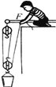
【答案】3；90
【解析】
【分析】
此题考查了滑轮组的机械效率计算及其省力特点，正确分析承担物重的绳子段数是解决问题的关键，并要搞清s与h之间的关系。
绳子末端移动的距离s与物体上升高度h的关系：$s=nh$，由此可算出物体上升的高度；
不计绳重及摩擦，使用滑轮组时，有几段绳子承担物体和动滑轮的总重，拉力就是物重和动滑轮重总重的几分之一，即公式$F=\frac{1}{n}(G_{物}+G_{动})$，由此可算出绳子末端的拉力。
【解答】
由图知，滑轮组由3段绳子承担物重，所以$s=3h$，则：
$h=\frac{1}{3}s=\frac{1}{3}×9m=3m$；
手拉绳子的力：
$F=\frac{1}{3}(G_{物}+G_{动})=\frac{1}{3}×(240N+30N)=90N$。
故答案为：3；90。

14.一辆小汽车陷进了泥潭，司机按图所示的甲、乙两种方式安装滑轮，均可能将小汽车从泥潭中拉出。你认为甲方式中滑轮的作用是______；设两种方式将汽车拉出的最小力的大小分别是$F_{1}$、$F_{2}$；则$F_{1}$______ $F_{2}($填“$>$”“$<$”或“$=$”$)$。
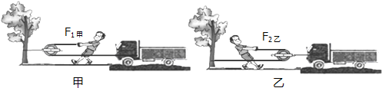
【答案】改变力的方向 $>$
【解析】解：甲中使用的是定滑轮，不省力，但能改变用力的方向；
乙中使用的是动滑轮，可以省力，但费一倍的距离；
所以，$F_{1}>F_{2}$。
故答案为：改变力的方向；$>$。
$(1)$定滑轮使用时，滑轮的位置固定不变；定滑轮实质是等臂杠杆，不省力也不费力，但可以改变作用力方向。
$(2)$动滑轮使用时，滑轮随重物一起移动；动滑轮实质是动力臂为阻力臂二倍的杠杆，省一半的力多费1倍距离。
本题考查了两种滑轮的特点。使用动滑轮可以省力，但不能改变用力的方向而费距离，使用定滑轮不省力，但可改变用力的方向。
15.如图甲、乙所示，分别用力$F_{1}$、$F_{2}$匀速提升重为$10 N$的物体，图 中的滑轮可以看成省力杠杆；图甲中，若不计摩擦和滑轮重力，力$F_{1}$的大小为 N，物体受到合力的大小为 ．
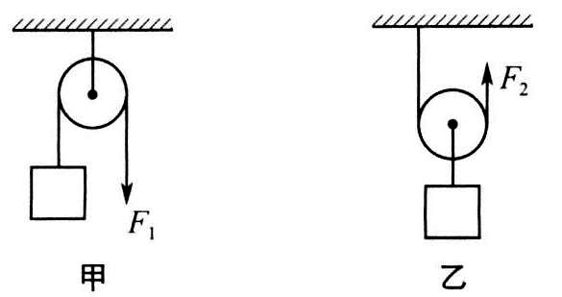
【答案】乙 ;10 ;0

16.如图所示，用200N的力拉着物体A以$3m/s$的速度在水平面上匀速前进，如果物体A与地面间摩擦力大小是80N，不计滑轮重力、绳重及轮轴间的摩擦，则物体B与地面摩擦力的大小为______N，物体B被拖动的速度是______$m/s$。
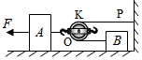
【答案】60 6
【解析】解：由题意知，用200N拉物体在水平面上匀速向左运动，拉力$F=200N$，
设$F_{1}$为A与滑轮相连的绳子所受的拉力，$F_{2}$为绳子拉物体B的力，A与地面间的摩擦力$f_{1}$，B与地面间的摩擦力$f_{2}$，
对物体A受力分析可得：$F=f_{1}+F_{1}$，
由题意可知$F_{1}=120N$，
因为是同一根绳，所以$F_{2}=\frac{1}{2}F_{1}=\frac{1}{2}×120N=60N$，即B与地面间的摩擦力$f_{2}=F_{2}=60N$，
物体B移动的速度：$v_{2}=2v_{1}=2×3m/s=6m/s$。
故答案为：60；6。
由图知，对物体A的拉力等于摩擦力加上A与滑轮相连的绳子所受的拉力，据此求出A与地面间的摩擦力；水平使用动滑轮，可求出对物体B的拉力，再根据二力平衡求出B与地面间的摩擦力，再利于物体B移动的速度是物体A移动速度的二倍求出物体B的速度。
本题考查了动滑轮的特点、二力平衡条件的应用，可以将图形逆时针旋转$90°$帮助分析。关键是公式及其变形的灵活运用。
17.高速铁路的输电线，无论冬、夏都绷得直直的，以保障列车电极与输电线的良好接触，如图所示为输电线的牵引装置。钢绳通过滑轮组悬挂坠砣，其中定滑轮的作用是不省力，但可以______；不计滑轮和钢绳自重及摩擦，若要使输电线A端受到的拉力大小为$1×{10}^{4}N$，则坠砣受到的总重力为______N。
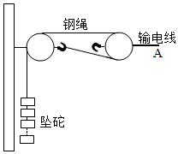
【答案】改变力的方向 5000
【解析】解：$(1)$由定滑轮的特点知，定滑轮的作用是改变力的方向；
$(2)$由图知滑轮组承担A端拉力为$F_{A}=1×{10}^{4}N$；
绳子股数$n=2$，不计滑轮和钢绳自重及摩擦，则$G=\frac{1}{2}F_{A}=\frac{1}{2}×1×{10}^{4}N=5000N$。
故答案为：改变力的方向；5000。
$(1)$根据定滑轮的特点，定滑轮的作用是改变力的方向；
$(2)$由图知滑轮组承担A端拉力的绳子股数$n=2$，不计滑轮和钢绳自重及摩擦，根据$G=\frac{1}{2}F_{A}$求出坠砣受到的总重力。
本题考查了水平使用滑轮组时拉力与提升物重的关系，注意与竖直使用滑轮组的区别。
四、作图题
18.如图所示，某人站在A处用一根绳子和两个滑轮提起物体B，画出最省力的绕线。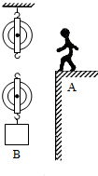
【答案】解：
人站在A处用一根绳子和两个滑轮提起物体B，承担物重的绳子段数最多时最省力，应由3段绳子承担物重；所以，从动滑轮上面挂钩开始，依次绕过定滑轮和动滑轮，最后绳端回到人的手中，则$F=\frac{G}{3}$，为最省力的绕法，如图所示：
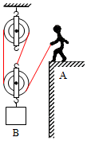
【解析】最省力的绕绳方法即是承担物重的绳子段数最多，先分析出应由3段绳子承担物重，才按照“奇动偶定”的原则确定绕绳方案。
19.有一物体放在水平地面上，一个人站在地上利用滑轮组利用300N的力将重物匀速提到楼上，请在图上画出滑轮组上绳子的绕法。
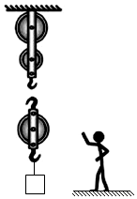
【答案】解：图中滑轮组由两个定滑轮和一个动滑轮组成，要使该滑轮组向下用力物体向上运动，应从动滑轮开始缠绕，如图所示：
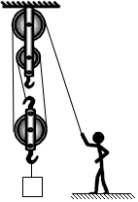
【解析】在绕制滑轮组时要同时兼顾省力情况与拉力的方向，并从内向外依次绕过所有滑轮。
此题是有关滑轮组的绕法，有关滑轮组可以从定滑轮也可以从动滑轮绕起，在题目中要根据实际情况而定。此题需要判断处拉力的方向，从而确定绕法。
五、实验探究题（本大题共2小题，共12.0分）
20.如图所示是小海同学“研究定滑轮和动滑轮特点”的实验装置．
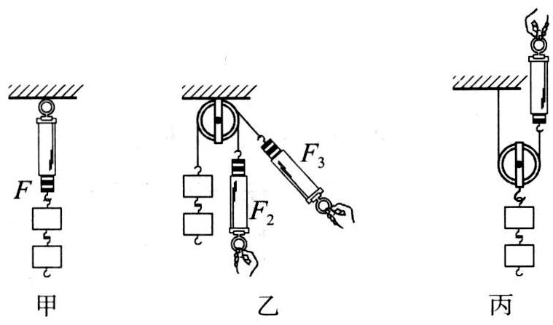
$(1)$在探究定滑轮工作的特点时，如图乙所示，实验测力计的操作方法正确的是_________．
A.随意拉动钩码 $B.$拉着钩码保持静止 $C.$匀速向下拉动钩码
$(2)$他按图示提起钩码时，分别测得一组数据如下表所示，请你分析：
 | 钩码重$G/N$ | 钩码升高高度$h/m$ | 测力计示数$F/N$ | 测力计移动距离$s/m$
甲 | $$0.98$$ | $$0.2$$ | $$0.98$$ | $$0.2$$
乙 | $$0.98$$ | $$0.2$$ | $$1.02$$ | $$0.2$$
丙 | $$0.98$$ | $$0.2$$ | $$0.55$$ | $$0.4$$
$①$比较测力计示数的大小，可知：使用动滑轮的好处是________________；
$②$比较测力计拉力的方向，可知：使用定滑轮的好处是________________；
$③$把钩码升高相同的高度，比较乙和丙实验测力计移动的距离，可知：使用动滑轮__________．
$(3)$在探究定滑轮工作特点时，按照图乙所示操作，觉得不方便读数，于是把弹簧测力计倒过来，即测力计吊环系在拉绳上，用手拉挂钩，测力计示数会_________$($变大$/$变小$/$不变$)$，其理由是__________________________________________．
【答案】$(1)C$；$(2)①$省力；$②$改变力的方向；$③$费距离；$(3)$变小；忽略了测力计的重力
【解析】
【分析】
本题考查了学生从表格中的数据得出结论的能力，认识到使用定滑轮和动滑轮的特点，每种机械都有优点和缺点；
$(1)$在做实验时，要注意让物体保持平衡状态，即让物体保持静止状态或匀速直线运动状态。
$(2)①$比较弹簧测力计示数的大小，可得出拉力小于物重，即使用动滑轮时省力；
$②$比较弹簧测力计拉力的方向，可得出拉力与物重相等，但改变了用力的方向，给做功带来了方便；
$③$乙中测力计移动的距离小于丙中的距离，即使用动滑轮费距离；
$(3)$把测力计倒过来使用时，根据对弹簧测力计进行受力分析可以找到问题所在。
【解答】
解：$(1)$研究该问题时，应该让物体保持静止状态或匀速运动状态，故弹簧测力计的操作方法可以是拉着重物保持静止或匀速向下拉动重物。
故答案为C；
$(2)①$在丙中，拉力$F=0.55N<G=1N$，故使用动滑轮时省力；
$②$在乙中，拉力$F=1N=G=1N$，但是向下用力，故使定滑轮可以改变用力的方向；
$③$乙中拉力移动的距离为$0.2m$，丙中拉力移动的距离为$0.4m$，故使用动滑轮费距离；
$(3)$测力计倒过来使用时，弹簧测力计受力情况是：受到向上绳子的拉力$($大小等于钩码重$)$，受到向下的重力和手的向下拉力。这时测力计测量的是手向下的拉力，大小等于绳子自由端的拉力与测力计的重力之差。所以在匀速拉动时，根据二力平衡条件可知实验会造成测量值会小于向上绳子的拉力即钩码重。
21.在探究动滑轮使用特点的实验中，各小组按照图$(a)$中所示的实验器材进行实验，每个小组的实验器材都相同$($摩擦力可忽略不计$)$。
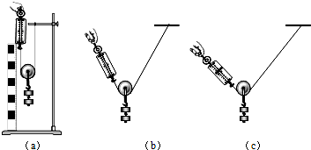
甲小组按照实验要求在滑轮上挂上钩码，竖直向上拉弹簧测力计，每次都匀速提起钩码，如图$(a)$所示。乙、丙两个小组的同学实验时，没有注意按照要求规范操作，他们斜向上拉弹簧测力计，匀速提起钩码，实验情况分别如图$(b)$、$(c)$所示。各小组的实验数据记录在表格中。
表一$($甲小组$)$ |  |  | 表二$($乙小组$)$ |  |  | 表三$($丙小组$)$
实验  序号 | 物体的重力$($牛$)$ | 弹簧测力计的示数$($牛$)$ | 实验  序号 | 物体的重力$($牛$)$ | 弹簧测力计的示数$($牛$)$ | 实验  序号 | 物体的重力$($牛$)$ | 弹簧测力计的示数$($牛$)$
1 | $$1.0$$ | $$0.6$$ | 4 | $$1.0$$ | $$0.7$$ | 7 | $$1.0$$ | $$0.8$$
2 | $$2.0$$ | $$1.1$$ | 5 | $$2.0$$ | $$1.3$$ | 8 | $$2.0$$ | $$1.6$$
3 | $$3.0$$ | $$1.6$$ | 6 | $$3.0$$ | $$1.8$$ | 9 | $$3.0$$ | $$2.3$$
$(1)$由所学知识我们知道：若不计绳重和摩擦，使用动滑轮可以省一半的力，根据以上小组的实验，请求出他们所用动滑轮的重力为______N。
$(2)$分析比较实验序号1、4、$7($或2、5、8或3、6、$9)$的实验数据和相关条件，得出的初步结论是：______。
$(3)$如果家里安装日光灯，你认为更合理的为______图。
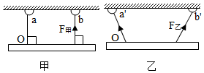
【答案】$0.2$ 拉力与竖直方向夹角越大，拉力也越大 甲
【解析】解：
$(1)$甲小组按照实验要求在滑轮上挂上钩码，由第1次实验数据可知$G=1.0N$，$F=0.6N$；
不计绳重和摩擦，由动滑轮的特点可得$F=\frac{1}{2}(G+G_{动})$，
则动滑轮的重力：$G_{动}=2F-G=2×0.6N-1.0N=0.2N$；
$(2)$分析比较实验序号1、4、$7($或2、5、8或3、6、$9)$的实验数据和相关条件可知，使用动滑轮匀速提起同一重物时，测力计与竖直方向夹角不同，拉力的大小不同，并且拉力与竖直方向夹角越大，拉力也越大。
$(3)$根据$(2)$得出的结论“拉力与竖直方向夹角越大，拉力也越大”可知，图乙绳子承受的拉力大，应该选用甲图比较合理。
故答案为：
$(1)0.2$；$(2)$拉力与竖直方向夹角越大，拉力也越大；$(3)$甲。
$(1)$不计绳重和摩擦，根据$F=\frac{1}{2}(G+G_{动})$可求动滑轮重。
$(2)$分析序号1、4、7的实验数据发现，提升物体的重力相同，根据弹簧测力计的示数得出结论。
$(3)$根据$(2)$得出的结论分析选择。
六、计算题（本大题共2小题，共16.0分）
22.如图所示，滑轮A重$40 N$，滑轮B、C各重$20 N$，重物$G=200 N.$问：
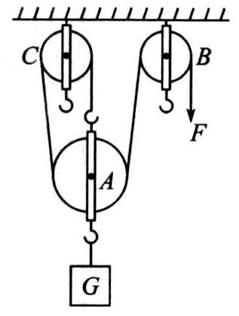
$(1)$不计拉线质量及滑轮转动摩擦的影响，绳自由端在力F作用下，恰能以$60 mm/s$的速度向下运动，则力F的大小是多少？
$(2)$重物G在$1 min$内能上升多少距离？
【答案】 解：$(1)n=3$，$F=\frac{G_{动}+G_{物}}{3}=\frac{40 N+200 N}{3}=80 N.(2)s=v_{绳}t=0.06 m/s×60 s=3.6 m$，$h=\frac{s}{3}=\frac{3.6 m}{3}=1.2 m$．

23.如图是利用滑轮组从水中打捞物体的示意图。当物体匀速上升时，工人需用力竖直向下拉动绳子。忽略绳的重力，忽略滑轮与绳、轮轴间的摩擦以及水的阻力。求：
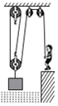
$(1)$若物体重900N、体积为$0.03m^{3}$，则物体浸没在水中时受到的浮力多大？
$(2)$按上述$(1)$的条件，将浸没在水中的物体匀速拉出，物体向上运动的速度大小恒为$0.2m/s$。当物体在空中匀速上升时，工人拉绳的力为400N，则物体尚浸没在水中时，工人拉绳的力多大？拉绳的速度多大？
$(3)$若工人的体重为600N，他利用此装置最多能将多重的物体匀速拉出水面，吊至空中？
【答案】解：
$(1)$物体浸没水中，则排开水的体积：$V_{排}=V=0.03m^{3}$，
物体受到的浮力：
$F_{浮}=ρ_{水}V_{排}g=1.0×{10}^{3}kg/m^{3}×0.03m^{3}×10N/kg=300N$；
$(2)$由图知，$n=3$，
忽略绳的重力，忽略滑轮与绳、轮轴间的摩擦以及水的阻力，
当物体在空中匀速上升时，工人拉绳的力：
$F=\frac{1}{3}(G+G_{动})$，
则动滑轮的重力：
$G_{动}=3F-G=3×400N-900N=300N$，
物体尚浸没在水中时，工人拉绳的力：
$F'=\frac{1}{3}(G-F_{浮}+G_{动})=\frac{1}{3}(900N-300N+300N)=300N$，
拉绳的速度：
$v=3v_{物}=3×0.2m/s=0.6m/s$；
$(3)$物体被吊至空中时，拉力最大时提升的物体最重，
若工人的体重为600N，则工人的最大拉力：$F_{最大}=G_{人}=600N$，
由$F_{最大}=\frac{1}{3}(G_{最大}+G_{动})$可得，利用此装置最多能提升的物重：
$G_{最大}=3F_{最大}-G_{动}=3×600N-300N=1500N$。
答：$(1)$物体浸没在水中时受到的浮力为300N；
$(2)$物体尚浸没在水中时，工人拉绳的力为300N，拉绳的速度为$0.6m/s$；
$(3)$若工人的体重为600N，他利用此装置最多能将1500N重的物体匀速拉出水面，吊至空中。
【解析】$(1)$由于物体浸没在水中，则物体排开水的体积等于物体的体积，利用阿基米德原理求物体受到的浮力；
$(2)$由图知，$n=3$，忽略绳的重力，忽略滑轮与绳、轮轴间的摩擦以及水的阻力，当物体在空中匀速上升时，工人拉绳的力$F=\frac{1}{3}(G+G_{动})$，据此求动滑轮重力；物体尚浸没在水中时，工人拉绳的力$F'=\frac{1}{3}(G-F_{浮}+G_{动})$；拉绳的速度等于物体上升速度的3倍；
$(3)$物体被吊至空中时，拉力最大时提升的物体最重；若工人的体重为600N，工人的最大拉力等于工人的重力，而最大拉力$F_{最大}=\frac{1}{3}(G_{最大}+G_{动})$，据此求利用此装置最多能提升的物重。
本题考查了阿基米德原理、使用滑轮组时拉力的计算，注意利用好关系式：忽略绳的重力，忽略滑轮与绳、轮轴间的摩擦以及水的阻力，当物体在空中匀速上升时，工人拉绳的力$F=\frac{1}{3}(G+G_{动})$；物体尚浸没在水中时，工人拉绳的力$F=\frac{1}{3}(G-F_{浮}+G_{动})$。

